Shtojca 15

[ Shtojcë për t’u plotësuar Autoriteti Kontraktor]
FORMULARI I NJOFTIMIT TË FITUESIT

[Data 19.04.2016]
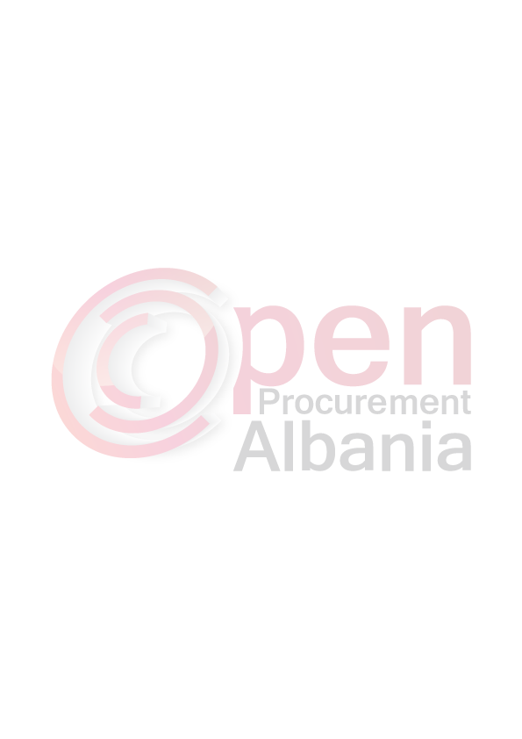
Për: [ALUERA]
Procedura e prokurimit:
Përshkrim i shkurtër i kontratës: „Ndertim trotuari i rruges se fshatit Jagodine, Bashkia Roskovec".

Publikime të mëparshme (nëse zbatohet): Buletini i Njoftimeve Publike [07.03.2016] [9]
Kriteret e përzgjedhjes së fituesit: çmimi më i ulët PO oferta ekonomikisht më e favorshme
Njoftojme se, kane qenë pjesëmarrës në procedurë këta ofertues me vlerat përkatëse të ofruara:

1- "BOSHNJAKU B. SHPK " K72627402H
Emri i plotë i shoqërisë numri i NIPT-it
Vlera 6 323 250 leke (gjashtemilion e treqindenjezetetremije e dyqindepesedhjete) leke pa tvsh
(me numra dhe fjalë)

2- " SHKELQIMI 07 " K68121808W
Emri i plotë i shoqërisë numri i NIPT-it
Vlera 4 637 620 (katermilion e gjashteqindetridhjeteshtatemije e gjashteqindenjezete) leke pa tvsh
(me numra dhe fjalë)

3- “BAHAS”
Emri i plotë i shoqërisë numri i NIPT-it
Vlera 0 (zero) leke pa tvsh
(me numra dhe fjalë)

4-" ALUERA " K33222403W
Emri i plotë i shoqërisë numri i NIPT-it
Vlera 5 200 000 (peseqindmilion e dyqindmije) leke pa tvsh
(me numra dhe fjalë)

_________________________________________________________________________________

Janë skualifikuar ofertuesit e mëposhtëm:

1- "BOSHNJAKU B. SHPK "

- Mungon vertetimi I Bashkise Roskovec qe verteton se operatori ekonomik nuk ka asnje lloj detyrimi te mundshem kundrejt Bashkise Roskovec dhe Njesive Administrative ne varesi Kuman, Kurjan dhe Strum, percaktuar sipas Ligjit nr.9632, datë 30.10.2006 "Per Taksat Vendore ne Republiken e Shqiperise" te ndryshuar.
- Vertetimi I leshuar nga Banka mbi gjendjen e llogarise eshte leshuar jashte afatit 5 (pese) ditor .
- Mungon Vertetim qe vertetin se ka plotësuar detyrimet fiskale/ ka paguar të gjitha detyrimet e sigurimeve shoqërore ,të lëshuar nga Administrata Tatimore.
- Mungon sigurimi I ofertes.
- Nuk ka pjese te stafit teknik ndetrimi dhe arkitekt.
- Mungon licensa per burimet mjedisore.
- Mungon mjeti buldozier.

2."SHKELQIMI 07" SH.P.K

- Tekniku I ndertimit nuk eshte I siguruar per periudhen e kerkuar janar 2015 – janar 2016, pasi figuron vetem ne listepagesat e mujave korrik 2015 – janar 2016.Nuk eshte I sigururar per periudhen janar – qershor 2015.
- Per shlyerjen e taksave vendore sipas selive perkatese eshte paraqitur vetem vertetim.Mungojne mandat-pagesat.Per seline ne Njesine Bashkiake nr.9 nuk eshte paraqitur vertetimi dhe mandate-pagesa per shlyerjen e taksave vendore per vitet 2014 dhe 2015.
- Jane kerkuar 2 (dy) cope matrapik, operatori disponon vetem nje mjet matrapik.

3.'BAHAS" SH.P.K
- Eshte paraqitur vetem dokumenti per punen e meparshme.Mungon oferta si dhe cdo dokument tjeter pjesemarres.
Përkatësisht për arsyet e mëposhtme:

Duke iu referuar procedurës së lartpërmendur, informojmë [ "ALUERA SHPK - FIER ] se oferta e paraqitur, me një vlerë të përgjithshme prej 5 200 000 (peseqindmilion e dyqindmije) leke pa tvsh /pikët totale të marra [_____]është identifikuar si oferta e suksesshme.
Rrjedhimisht, jeni i lutur të paraqisni pranë [BASHKIA ROSKOVEC - Drejtoria Juridike] sigurimin e kontratës, siç parashikohet në dokumentat e tenderit, brenda 60 (gjashtedhjete) ditëve nga dita e marrjes/publikimit të këtij njoftimi.

Në rast se nuk pajtoheni me këtë kërkesë, ose tërhiqeni nga nënshkrimi i kontratës, do të konfiskohet sigurimi i ofertës suaj (nëse është kërkuar) dhe kontrata do t’i akordohet ofertuesit vijues në klasifikimin përfundimtar, oferta e të cilit është dorëzuar me një vlerë të përgjithshme prej [vlera përkatëse e shprehur në fjalë dhe shifra], siç parashikohet në nenin 58 të Ligjit nr.9643 datë 20.11.2006 “Për prokurimin publik”, i ndryshuar.

Njoftimi i Klasifikimit është bërë në datë 07.04.2016
Ankesa: ka ose jo JO
(nëse ka) ka marrë përgjigje në datë ___________________________

[Drejtuesi i autoritetit kontraktor]
Majlinda BUFI

